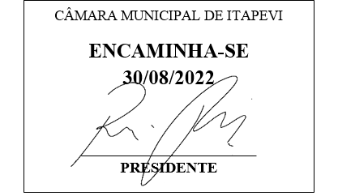**Indicação Nº 1708/2022**

**Súmula:** “Indico a implantação de parada de ônibus oficial na Rodovia Engenheiro Rene Benedito, no sentido de São Roque, para o atendimento dos moradores das estradas do Massapê, Juazeiro do Norte e Farroupilha, no Jardim Alabama/Monte Serrat. ”

**INDICO** à Mesa, após ouvir o Douto Plenário, na forma regimental vigente, que seja a presente propositura encaminhada ao Excelentíssimo senhor, Igor Soares Ebert, Prefeito Municipal, para a implantação de parada de ônibus oficial na Rodovia Engenheiro Rene Benedito, no sentido de São Roque, para o atendimento dos moradores das estradas do Massapê, Juazeiro do Norte e Farroupilha, no Jardim Alabama/Monte Serrat.

**JUSTIFICATIVA**

**Senhor Presidente;**

**Senhoras Vereadoras;**

**Senhores Vereadores;**

Essa é uma solicitação dos moradores das referidas estradas que estão reivindicando a realização desse serviço, pois conforme croqui anexo, os mesmos estão tendo de voltar um grande percurso a pé para poderem acessar suas residências nas estradas supracitadas, salientando que pista sentido centro de Itapevi há uma parada com abrigo e há relatos desses moradores de que antigamente havia uma parada de ônibus no local mas foi retirada. Lembrando ainda que a presente solicitação já foi feita através da Indicação Nº 1440/2022, e na impossibilidade de colocar a parada no local indicado, solicito que seja estudado a possibilidade de colocar o mais próximo de onde é solicitado

Tendo em vista o grande trabalho da atual gestão, indico a implantação de parada de ônibus oficial na Rodovia Engenheiro Rene Benedito, no sentido de São Roque, para o atendimento dos moradores das estradas do Massapê, Juazeiro do Norte e Farroupilha, no Jardim Alabama/Monte Serrat para que com máxima urgência, os moradores locais e demais munícipes que passam frequentemente pelo local, tenham uma melhoria na qualidade de vida.

**Sala das Sessões Benvindo Moreira Nery, 26 de agosto de 2022.**

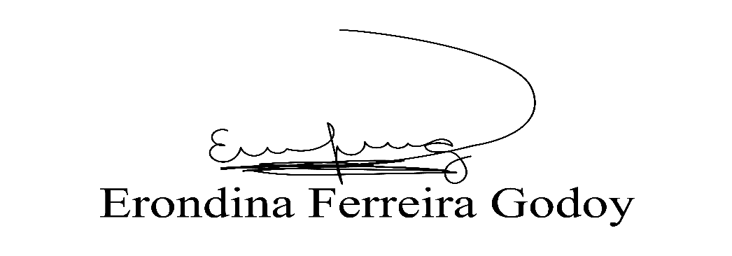

**Vereadora Tininha – PSD**

**Primeira Secretária**

